Problema 1.- (22 ptos.) Considere dos cilindros coaxiales muy largos, ambos de longitud $H$.
- El cilindro interior es un aislante macizo de radio $R$, con carga total $+2Q$, distribuida uniformemente en su volumen.
- El cilindro exterior es un conductor eléctricamente neutro que ocupa la región comprendida entre los radios $2R$ y $3R$.
- Entre $R$ y $2R$ existe espacio vacío.
Se considera una superficie gaussiana cilíndrica coaxial, de radio $r$ y longitud $L$, con $L<H$. Se desprecia el efecto de los extremos, por lo que el sistema presenta simetría cilíndrica.
Calcule el campo eléctrico $\vec{E}\left(r\right)$, aplicando rigurosamente la Ley de Gauss, en las siguientes regiones:
(a) r < R  (b) R < r < 2R  (c) 2R < r < 3R  (d) r > 3R | 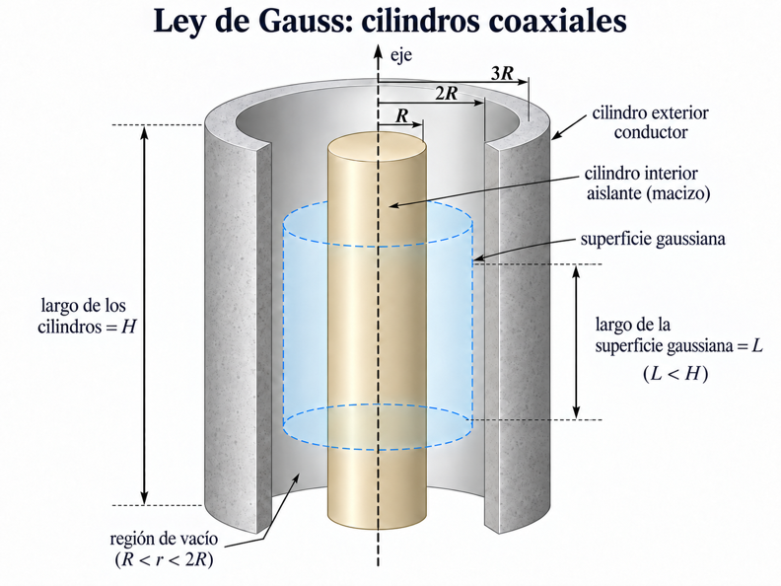

RESPUESTA:

(a) Región $r<R$
La superficie gaussiana se encuentra dentro del cilindro aislante. La carga encerrada se calcula usando regla de tres simple:
$$\frac{Q_{T}}{V_{T}}=\frac{Q_{enc}}{V_{enc}} ⟹\frac{+2Q}{πR^{2}H}=\frac{Q_{enc}}{πr^{2}L} ⟹ Q_{enc}=2Q\frac{r^{2}L}{R^{2}H} (2 ptos.)$$
Aplicando la Ley de Gauss y simetría cilíndrica:
$$\int_{manto}{\vec{E}}∙ \vec{dS}=\frac{Q_{enc}}{ε_{o}} ⇒ \int{E\left(+\hat{r}\right)∙dS\left(+\hat{r}\right)=\frac{Q_{enc}}{ε_{0}} \left(2 ptos.\right) }$$
$$ES_{manto}=\frac{Q_{enc}}{ε_{0}} \left(1 ptos.\right)$$
$$\left(*\right) ⇒ E\left(2πrL\right)=\frac{2Qr^{2}L}{ε_{0}R^{2}H} \left(1 ptos.\right)$$
$$⇒ \vec{E}\left(r\right)=\frac{Qr}{πε_{0}R^{2}H} \hat{r} para r<R \left(2 ptos.\right)$$
(b) Región $R<r<2R$
La superficie gaussiana encierra toda la sección del cilindro aislante correspondiente a la longitud $L$. Usando la regla de tres simple:
$$\frac{Q_{T}}{S_{T}}=\frac{Q_{enc}}{S_{enc}} ⟹\frac{+2Q}{2πRH}=\frac{Q_{enc}}{2πRL} ⇒Q_{enc}=2Q\frac{L}{H} \left(2 ptos.\right)$$
Entonces, usando (*)
$$E\left(2πrL\right)=\frac{2Q}{ε_{0}} \frac{L}{H} \left(1 ptos.\right)$$
$$⟹E=\frac{2QL}{2πε_{0}HrL} \left(1 ptos.\right)$$
$$⟹ \vec{E}\left(r\right)=\frac{Q}{πε_{0}Hr} \hat{r} para R<r<2R \left(2 ptos.\right)$$

(c) Región $2R<r<3R$
Como el conductor es neutro se induce carga:
Q(r = 2R) = -2Q y Q(r = 3R) = +2Q $\left(2 ptos.\right)$
Usando Gauss, de (*)$$⟹E\left(2πrL\right)=\frac{Q_{enc}}{ε_{0}}=\frac{2Q-2Q}{ε_{0}}=0 \left(1 ptos.\right)$$
de modo que. $⟹ \vec{E}\left(r\right)=0$ para $2R<r<3R$ $\left(1 ptos.\right)$

(d) Región $r>3R$

La superficie gaussiana encierra todo el sistema.
$$Q_{total}=2Q-2Q+2Q=2Q \left(2 ptos.\right)$$
Para una superficie gaussiana de longitud $L$,
$$Q_{enc}=2Q\frac{L}{H} \left(1 ptos.\right)$$
Aplicando la Ley de Gauss, desde (*)
$$⟹ E\left(2πrL\right)=\frac{2Q\left(\frac{L}{H}\right)}{ε_{0}}$$
$$⟹ \vec{E}\left(r\right)=\frac{Q}{πε_{0}Hr} \hat{r} para r>3R \left(1 ptos.\right)$$

FORMA B
Problema 1.- (22 ptos.) Considere dos cilindros coaxiales muy largos, ambos de longitud (H).
- El cilindro interior es un conductor macizo de radio R, con carga total +Q.
- El cilindro exterior es aislante y ocupa la región comprendida entre los radios 2R y 3R, con una carga total -2Q distribuida uniformemente en su volumen. Entre R y 2R existe espacio vacío.
Se considera una superficie gaussiana cilíndrica coaxial, de radio r y longitud L, con L<H, para evitar el efecto de los extremos, por lo que el sistema presenta simetría cilíndrica. Calcule el campo eléctrico $\vec{E}(r)$ aplicando rigurosamente la Ley de Gauss en las siguientes regiones:
(a) r < R  (b) R < r < 2R  (c) 2R < r < 3R  (d) r > 3R | 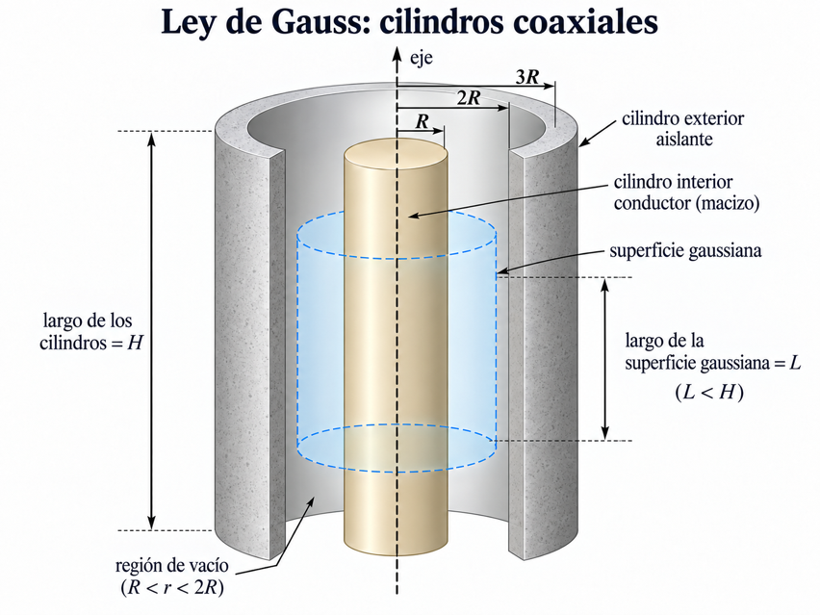

RESPUESTA:

(a) Región $r<R$
Como el cilindro interior es conductor y está en equilibrio electrostático, toda la carga se encuentra sobre su superficie $r=R$.
Dentro del material conductor: $Q_{enc}=0 ⟹ \vec{E}=0, r<R$(4 ptos.)

(b) Región $R<r<2R$
La superficie gaussiana de L<H, encierra la carga del conductor interior. Usando la regla de tres simple:
$$\frac{Q_{T}}{S_{T}}=\frac{Q_{enc}}{S_{enc}} ⟹\frac{+Q}{2πRH}=\frac{Q_{enc}}{2πRL} ⇒Q_{enc}=\frac{Q}{H}L$$
(3 ptos.)

Aplicando Gauss:
$$\int_{manto}{\vec{E}}∙ \vec{dS}=\frac{Q_{enc}}{ε_{o}} ⇒ \int{E\left(+\hat{r}\right)∙dS\left(+\hat{r}\right)=\frac{Q_{enc}}{ε_{0}} ⇒ ES_{manto}}=\frac{Q_{enc}}{ε_{0}}$$
$E\left(2πrL\right)=\frac{QL/H}{ε_{0}}⟹E=\frac{Q}{2πε_{0}Hr} ⟹ \vec{E}\left(r\right)=\frac{Q}{2πε_{0}Hr} \hat{r}, R<r<2R$ (3 ptos.)

(c) Región $2R<r<3R$
Aquí la superficie gaussiana encierra: Parte de la carga $+Q$ del conductor interior + una fracción de la carga $-2Q$ del cilindro aislante.
$Q_{enc}=+Q\frac{L}{H}+Q_{frac}$ (1 ptos.)
Usando la regla tres simples:
$$\frac{Q_{T}}{V_{T}}=\frac{Q_{frac}}{V_{frac}} ⟹\frac{-2Q}{π[(3{R)}^{2-}{(2R)}^{2})H}=\frac{Q_{frac}}{π[(r)^{2-}{(2R)}^{2})L}$$
$$⇒Q_{frac}=-2Q\frac{{(r}^{2}-{4R}^{2})L}{5R^{2}H} (2 ptos.)$$
Por lo tanto:
$$Q_{enc}=\frac{QL}{H}-\frac{2QL}{5R^{2}H}\left(r^{2}-4R^{2}\right)=\frac{QL}{H}\frac{\left(13R^{2}-2r^{2}\right)}{5R^{2}} (2 ptos.)$$
Repitiendo (b), Aplicamos Gauss:
$$E\left(2πrL\right)=\frac{1}{ε_{0}}\frac{QL}{H}\frac{(13R^{2}-2r^{2})}{5R^{2}}$$

$$⇒. \vec{E}\left(r\right)=\frac{Q}{2πε_{0}Hr}\left(\frac{13R^{2}-2r^{2}}{5R^{2}}\right)\hat{r}, 2R<r<3R (2 ptos.)$$

(d) Región $r>3R$, ahora la superficie gaussiana encierra toda la carga:
$$Q_{total}=+Q-2Q=-Q (1 ptos.)$$Para una longitud $L$,
$$Q_{enc}=-\frac{Q}{H}L (2 ptos.)$$Aplicando Gauss:

$$E\left(2πrL\right)=-\frac{\frac{QL}{H}}{ε_{0}} ⇒ \vec{E}\left(r\right)=-\frac{Q}{2πε_{0}Hr}\hat{r}, r>3R (2 ptos.)$$

